Описание инновационного проекта

1. Тема проекта:

«Разработка и внедрение модели здоровьесбережения
в образовательном процессе МОУ»

2. Цели, задачи и система показателей по достижению целей проекта.

Цель проекта:
воспитание и формирование ответственного отношения к сохранению здоровья как наиважнейшей ценности человека, общества, государства, основы эффективного обучения достойного образования, залога комфортной, духовно наполненной жизни, продуктивной деятельности.

Задачи:
- создание условий для сохранения и укрепления здоровья учащихся ;
- формирование у детей, родителей и педагогов ответственного отношения к собственному здоровью;
- адаптация выпускников к жизни в обществе;
- воспитание гражданственности, трудолюбия, уважения к правам и свободам человека, любви к окружающей природе, Родине, семье.

3. Ожидаемые результаты и эффекты реализации проекта:

Ожидаемый результат | Эффект от реализации проекта
1. Укрепление материальной базы МОУ | 1. Повышение физкультурно-оздоровительной работы
2. Повышение квалификации педагогов и уровня знаний родителей в вопросах охраны и укрепления здоровья | 2. Позволит:  - оптимизировать учебный процесс;  - преодолеть трудности, связанные с учебой детей;
3. Создание адаптивной среды и обеспечение условий для получения полноценного образования для детей, имеющих особенности развития | 3. Помощь детям с особенностями развития и трудностями в обучении
4 Внедрение здоровьесберегающих технологий и условий обучения | 4. Позволит воспитать человека, здорового физически, психически, нравственно, с развитым мышлением, адекватно оценивающим свое место и предназначение в жизни

4. Актуальность проекта

Общеизвестно, что образ жизни молодого поколения определяет будущее нации. Практический опыт отечественной и зарубежной жизни педагогической науки показывает, что научно-техническая революция повышает нервно-психическое напряжение современных школьников и вместе с тем понижает уровень двигательной активности не только в процессе учебно-воспитательной деятельности, но и в повседневной жизни.
Из-за недостаточной психофизической готовности современного школьника к взаимодействию с резко изменившимися условиями окружающей среды наблюдается резкое снижение показателей физического развития, параметров физической работоспособности и состояния здоровья нынешнего поколения.
Выход и сложившейся ситуации один: необходимо формировать у молодого поколения правильный здоровый образ жизни.
К сожалению, современная Российская школа не является пока институтом формирования здорового и гармонично развитого человека. Поэтому нынешнее поколение школьников практически не владеет необходимыми знаниями и убеждениями, чтобы осознанно выбирать определенный образ жизни. Поэтому как никогда встал вопрос о создании здоровьесберегающей системы учащихся общеобразовательных учреждений России.
Представленные в работе материалы имеют свою новизну, так как была разработана своя система здоровьесбережения учащихся в условиях обычной сельской школы.

Практическая значимость заключается в системном анализе теоретических основ создания здоровьесберегающей системы, а также разработке механизма диагностики и оценки уровня соматического, физического и духовно-нравственного здоровья учащихся.
В последние годы тенденция к ухудшению состояния здоровья учащихся приняла устойчивый характер: наблюдается неблагополучная динамика основных показателей здоровья. В этой связи остро стоит вопрос о создании здоровьесбережения.
Актуальность проекта заключается, прежде всего, в том, что он ориентирован на решение таких значимых проблем, устранение которых в сумме может дать максимально возможный положительный эффект оздоровления учащихся.
5. Сроки и этапы реализации проекта

№ | Сроки реализации | Задачи
1 | 2011-2012 уч.год | - Изучение и анализ ситуации в области здоровья в школе.  - Подготовка кадров (повышение квалификации)  - Создание материально-технической базы , системы учебно-воспитательного процесса в школе.  - Создание благоприятного психологического климата в школе.
2 | 2012-2013 уч.год | - Разработка и внедрение подпрограммы диагностического комплекса.  - Разработка и внедрение подпрограммы оздоровительной работы в школе.  - Разработка программы для родителей и педагогов формирования здорового образа жизни.
3 | 2013-2014 уч.год | - Организация мониторинга эффективности реализации программы.  - Коррекция основных направлений и подпрограмм.  - Разработка перспективных направлений развития программы.  - Создание системы физкультурно-оздоровительной, психолого-педагогической деятельности в школе.

6. Возможные способы внедрения проектной разработки в образовательную практику МОУ.
Учебно-воспитательная работа.
Научно-обоснованная, строго-регламентированная, оптимально организованная учебная, физкультурно-спортивная и трудовая деятельность, которая должна способствовать формированию, сохранению и укреплению здоровья учащихся, обеспечению правильного физического и психического развития, формированию здорового образа жизни, повышению качества образования в целом.
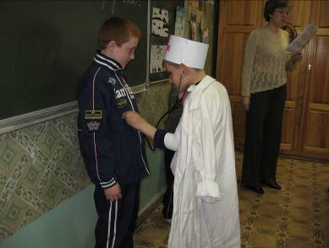

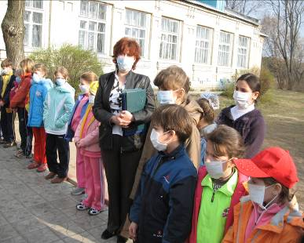
Диагностическая работа.
Комплекс мероприятий, направленных на отслеживание параметров здоровья учащихся, изучение подвижности адаптационных перестроек и работоспособности под действием природных и социальных факторов среды обитания.
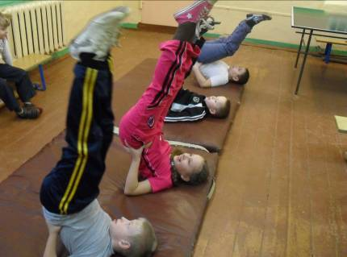
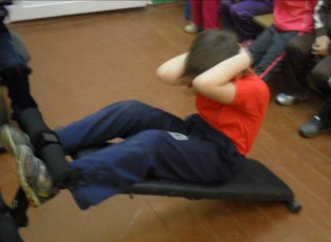

Профилактическая и коррекционная работа.
Предупреждение и своевременное выявление отклонений в развитии и состоянии здоровья школьников, профилактика обострений и прогрессирования болезненного процесса.
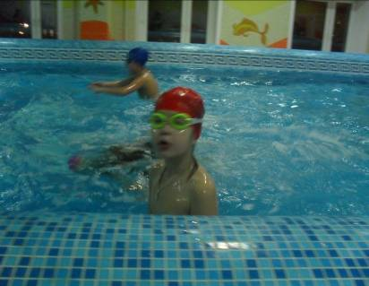

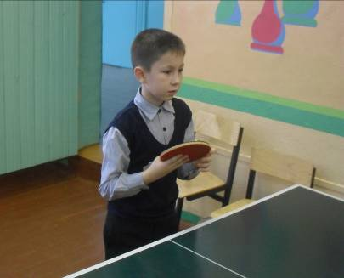

Научно-методическая и опытно-экспериментальная работа.
Внедрение результатов научных достижений в плане сохранения и укрепления здоровья в практику образования, разработка новых авторских учебных программ, методик и методов обучения, а также их экспериментальное внедрение в учебный процесс.
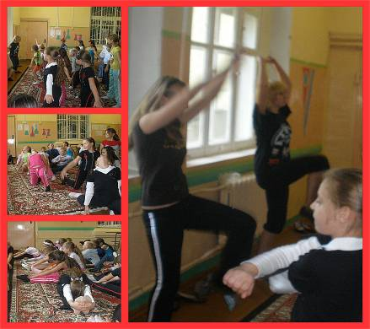
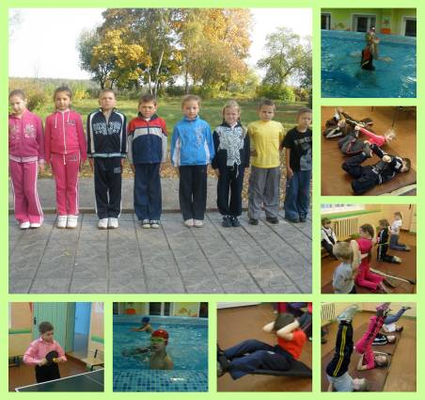

Информационно-просветительская работа.
Пропаганда здорового образа жизни, наглядная агитация, консультации по всем оздоровительным вопросам, включая такие формы работы, как индивидуальная, групповая, коллективная.

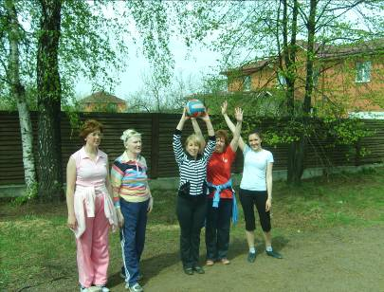
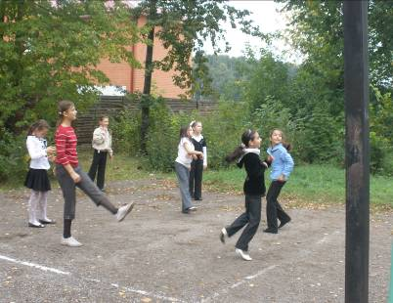
7. Возможное финансовое обеспечение проекта, необходимое ресурсное обеспечение реализации инновационного проекта.
Для реализации данного инновационного проекта в МОУ школе №22 необходимы финансовые ресурсы. Согласно проектной документации составлена ориентировочная смета расходов в целях реализации проекта. Баланс сметы -
Возможные источники финансирования:
- Местный бюджет муниципального образования Люберецкий муниципальный район Московской области -
- Бюджет Московской области -
- Привлечение партнеров и спонсоров, родительской общественности -

- Описание форм организации сетевого взаимодействия с другими образовательными учреждениями и иными организациями.
Модернизация системы образования, происходящая сегодня, способствует перестройке деятельности образовательного учреждения, которое ищет новые формы работы с учащимися, новую модель, позволяющую обеспечить сохранение и укрепление здоровья учащихся на протяжении всего процееса обучения. Потенциал деятельности образовательного учреждения заключается во взаимодействии всех участников образовательной деятельности, что ведет к формированию сетевой организации научно-методического и практического обеспечения зровьесберегающей деяльности на школьном и районном уровнях.

Администрация
Люберецкого района
Управление
образованием

Сетевое
взаимодействие
МОУ школа № 22

Администрация
п. Томилино
Общеобразова
тельные
учреждения
Люберецкого
района

Модель образовательной сети взаимодействия предполагает, что каждый ее участник проявляет себя в несколькийх аспектах: интерес, возможности, идея, деятельность, взаимодействие — и проигрывает свои возможные действия, принимает решения. Сетевое взаимодествие эффективно тогда, когда не все события сети спланированы заранее, а создаются по собственной инициативе участников исходя из потребностей, и именно по этой причине оказываются интересными для других участников сети. Главной причиной включения школы в деятельность сети является интерес к здоровью учащихся, который проявляется как устойчивое внимание к решениям проблемы сохранения и укрепления здоровья детей.
Подготовка и обучение кадров для эффективного обеспечения процесса сохранения и укрепления здоровья учащихся :
- семинары-практикумы по темам «Создание школы-здоровья», «Формирование позитивной Я-концепции обучающихся» на базе МОУ школы № 23 ; по теме «Формы и методы работы по сохранению и укреплению здоровья учащихся с отклонениями и нарушениями в умственном развитии» на базе МОУ школы № 17;

- курсы повышения квалификации по вопросам здоровьесбережения для учителей ;
- создание и функционирование РМО по вопросам здоровьесбережения всех участников образовательного процесса.
Организация межшкольных мероприятий, направленных на сохранение и укрепление здоровья учащихся:
- передвижная выставка рисунков и плакатов по теме «Вредные и полезные привычки»;
- «Марафон здоровья» , МОУ школа № 23;

- «Игра Зарница» МОУ школы 14, 17, 18, 23;
- «КВН за здоровый образ жизни» МОУ школа № 23;
- «Веселые старты» на базе ДЮСШ;
- «День здоровья» МОУ школа № 23;
- турслет МОУ школы 14, 17, 18, 23;
- активный тренинг «Я, сверстники, мои родители, учителя» МОУ школа
№ 19 .
Привлечение внимания общественности к проекту, организация связей участников проекта с различными организациями и учреждениями:
- создание координационного совета, Аборина Л.В.
- взаимодействие с газетами «Люберецкая панорама», «Томилинская новь», открытие рубрики, 1 раз в месяц, Галактионова Т.А.,
- взаимодействие с телевидением, Максимова Т.Ф.,
- итоговая конференция, Галактионова Т.А.

9. Указание адреса размещения инновационного проекта в сети Интернет с целью его общественного обсуждения.
Инновационный проект «Разработка и внедрение модели здоровьесбережения в образовательном процессе МОУ» размещен на сайте учреждения http://22-tok.3dn.ru

Председатель Управляющего совета Ю.Н.Медведкова

Директор МОУ школы №22 Т.А.Галактионова

